Цель урока:
Обучающие:
- привести в систему теоретические знания по теме "Четырехугольники";
- закрепить навыки решения задач по данной теме;
- определить сферы практического применения знаний.
Развивающие:
- развивать мыслительные операции (проведение аналогии, анализ, синтез);
- развивать пространственное мышление;
- развивать логическое мышление.
Воспитывающие:
- прививать чувство коллективизма, умение выслушивать ответы товарищей;
- прививать интерес к предмету.
Тип урока: систематизация знаний по теме "Четырехугольники".
Форма урока: общественный смотр знаний
Оборудование урока:
- компьютер;
- интерактивная доска
- доска;
- презентация к уроку;
- раздаточный материал;
- карточки с задачами;
- листы с готовыми чертежами;
Презентация проводится в первой половине урока и помогает систематизировать теоретические знания в игровой форме.
ХОД УРОКА
ОРГАНИЗАЦИОННЫЙ МОМЕНТ
ВСТУПЛЕНИЕ:
"Дорогие ребята! Я надеюсь, что этот урок пройдет интересно, с большой пользой для всех. Очень хочу, чтобы тот, кто еще равнодушен к царице всех наук, с нашего урока ушел с глубоким убеждением, что геометрия - интересный и нужный предмет.
Французский писатель XIX столетия Анатоль Франс однажды заметил: "Учиться можно только весело: Чтобы переваривать знания, надо поглощать их с аппетитом".
Сегодня на уроке проведем общественный смотр знаний по теме "Четырехугольники".
ПЛАН УРОКА. Урок пройдет в три этапа:
- Повторение основных положений теории по теме "Четырехугольники ";
- Применение знаний на практике. Решение задач.
- Итоги урока.
ОСНОВНАЯ ЧАСТЬ
Блиц опрос ( На бланке ответов наносят знаки --, если ответ отрицательный, и знак + , если ответ положительный, на остальные вопросы записывается ответ.
Презентация
Приложение 1
Черный ящик. По одному члену команды по очереди выбирают фигуру из черного ящика и отвечают на вопросы. Фигуры на отдельных листах.
Приложение 2
1)
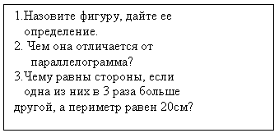
2)
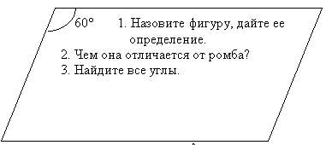
3)
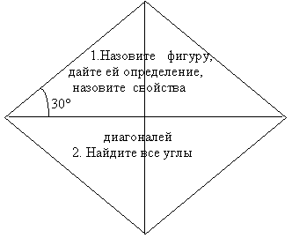
4)
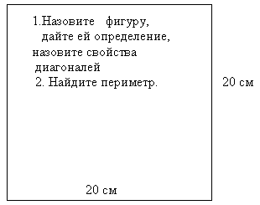
5)
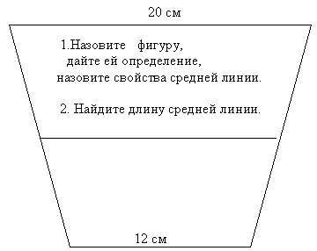
6)
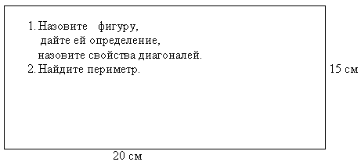
Решение задач. Каждая группа получает карточки с задачами. Решают эти задачи в группе за определенное время и коментируют у доски.
Приложение 3
Конкурс художников. Каждая группа за определенное время рисует фигуру, состоящую из различных геометрических фигур.
Готовый рисунок вывешивают на доске.
Домашнее задание на тему: "Четырехугольники вокруг нас".
Каждая группа делает сообщение о практическом применении четырехугольников.
Команда I
В хирургическом отделении для пересадки кожи применяют специальную машинку, которая вырезает кожу в виде квадратов. Их располагают на обожженном участке в шахматном порядке, так как кожа имеет свойство расти во всех направлениях. Со временем промежутки между квадратами зарастают.
Игроки, играя в шахматы, фигуры по квадратам передвигают.
Команда II
В жизни параллелограмм - это рамы велосипедов, мотоциклов, где для жёсткости проведена диагональ
Команда III
Прямоугольник несёт красоту, чёткость, стройность.
Оглянитесь вокруг: стены, пол, потолок, поверхность стола, футбольное поле, грани карандашей, даже записная книжка - все это прямоугольники.
Реечный домкрат для легковых автомобилей имеет форму ромба.
ИТОГИ УРОКА
Учитель подводит итоги урока и выставляет отметки за работу на уроке. (Оценивают не только по занятому месту, но и по степени активности членов групп, опираясь на мнение руководителя группы)
ЗАКЛЮЧИТЕЛЬНЫЙ ЭТАП
Мне хочется познакомить вас со старинной игрой "Танграм". Она пришла к нам из Китая, поэтому часто ее называют "китайской головоломкой". Зародилась она 4000 лет назад (игра старше, чем шахматы). Китайцы с помощью этой игры обучали детей геометрии. Попробуйте из 7 частей квадрата составить различные виды четырехугольников. Кто справиться с этим заданием, тот по имеющимся силуэтам может составить фигуры курочки, гуся и т. д."
Домашнее задание
Выполните практическую работу: разрежьте квадрат для составления четырех фигурок из Танграма: 2 - по образцу, 2 - придумайте сами. Наклейте части на бумагу.

